**Спортивно-музыкальное развлечение «Правила для Незнайки»**

Цель: Закрепление знаний детей о правилах катания с горок; отработка умения правильного пользования снарядами на спортивной площадкЕ.

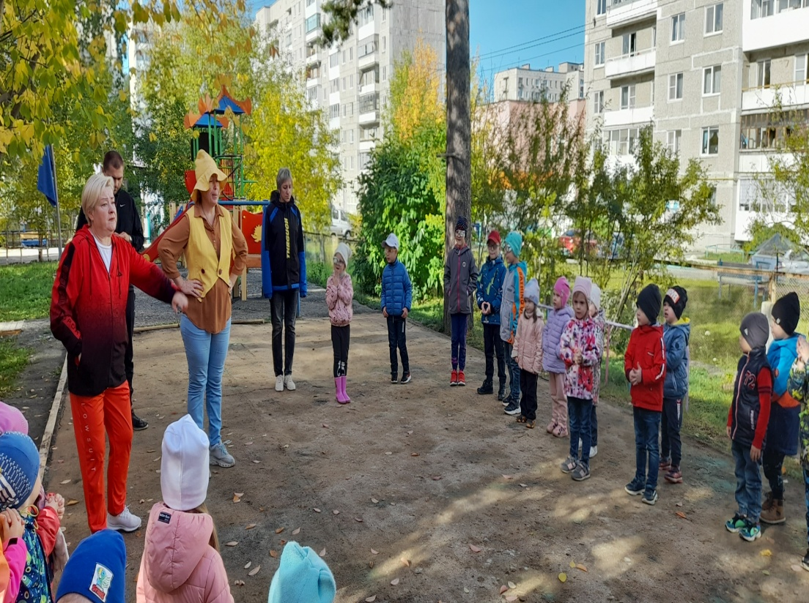Детей всех дошкольных групп на спортивной площадке встречал веселый Незнайка, играл с ними в подвижные игры, отгадывал загадки. Оказалось, что сказочный герой совсем не знаком с правилами поведения на площадке и не умеет кататься с горки. Инструктор по ФИЗО Анискин А.И. объяснил Незнайке и его другу Мишутке как безопасно заходить на горку и скатываться с нее, как правильно лазать по вертикальным конструкциям, и как быть вежливым и внимательным.